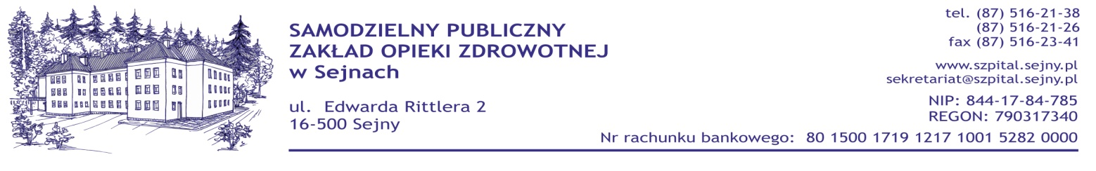
Sejny, dnia 21.12.2012 r.

znak postępowania: 17/ZP/2012
ZAWIADOMIENIE O ZŁOŻONYCH OFERTACH
Zamawiający, Samodzielny Publiczny Zakład Opieki Zdrowotnej w Sejnach zawiadamia, iż w postępowaniu o udzielenie zamówienia publicznego prowadzonego w trybie przetargu nieograniczonego prowadzonego w trybie przetargu nieograniczonego poniżej 200 tys. euro na zakup i dostawę materiałów jednorazowego użytku z podziałem na 16 zadań przez okres 12 miesięcy dla SP ZOZ w Sejnach wpłynęły następujące oferty:
Nr oferty | Nazwa i adres Wykonawcy | Nr pakietu/wartość brutto zł
1 | „FARMEDICA” Sp. z o.o., ul. Zawiślańska 43, 03-068 Warszawa | 6 | 6 447,60
2 | NEOMED Barbara J. Stańczyk, ul. Kajki 18, 05-501 Piaseczno | 5 | 15 054,12
 |  | 6 | 8 067,60
3 | ABOOK Sp. z o.o., ul. Brzostowska 22, 04-985 Warszawa | 2 | 51 879,96
 |  | 3 | 6 723,00
4 | TZMO SA, ul. Żółkiewskiego 20/26, 87-100 Toruń | 8 | 62 340,05
5 | PAUL HARTMAN POLSKA Sp. z o.o., ul. Partyzancka 133/151, 95-200 Pabianice | 1 | 154 660,44
 |  | 11 | 27 069,88
6 | SKAMEX Sp. z o.o. S.K.A., ul. Częstochowska 38/52, 93-121 Łódź | 2 | 62 240,40
 |  | 3 | 6 966,00
 |  | 4 | 18 154,80
 |  | 9 | 10 676,40
7 | Bialmed Sp. z o.o., ul. Konopnickiej 11a, 12-230 Biała Piska | 7 | 99 973,56
8 | Aesculap Chifa Sp. z o.o., ul. Tysiąclecia 14, 64-300 Nowy Tomyśl | 12 | 87 701,40

